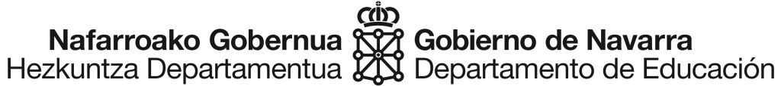
Ikastetxea:

EBALUAZIO DIAGNOSTIKOA – DBHko 2. maila
2016-2017 ikasturtea

Derrigorrezko Bigarren Hezkuntzako 2. kurtsoko ikasle guztiek ebaluazio diagnostikoko probak egin dituzte.
Dokumentu honek familiei informazioa ematen die ikasleek proba horietan lortutako emaitzen gainean, eta gisa berean informazio osagarria eta balorazioak eskaintzen dizkie tutoreak eta irakasle-taldeak egindako jarraipen pertsonalizatuaren eta ebaluazio jarraituaren gainean.

Ikaslearen izen-abizenak:

Proben emaitzak

 | Errendimendu maila
 | 1. maila | 2. maila | 3. maila | 3+. maila
Irakurtzeko gaitasuna euskaraz |  |  | 
Irakurtzeko gaitasuna gaztelaniaz
Matematikako gaitasuna
Gaitasun zientifikoa
Hizkuntza gaitasuna atzerriko hizkuntzan (ingelesa)
1. maila Ikaslea gai da ebaluatutako gaitasunaren oinarrizko lanak eta problemak ebazteko, eta zailtasunak ditu eskolatuta dagoen zikloko oinarrizko problemei eta lanei aurre egiteko.
3. maila Ikaslea ongi moldatzen da planteatutako lanetan eta problemetan, eta erakusten du erdietsi duela zikloari dagokion gaitasuna.
3+. maila Ikasleak erdietsi du zikloari dagokion gaitasuna eta zuzen ebatzi ditu probaren item gehienak, zailenak barne.
2. maila Ikaslea gai da ebaluatutako gaitasunaren oinarrizko lanak eta problemak ebazteko, eta era berean gai da ziklo honetako oinarrizko zenbait problema eta lan ebazteko.

Oharrak

Tutorea

…………………………….(e)n, 20…..eko …………….aren …..…(e)an.

